2019全国各地最低工资标准出炉（最新版）
7月24日，人社部网站公布了截止至2019年6月的全国各地区月工资、小时最低工资标准情况，由于北京7月1日最低工资已经调整为2200元，小编顺手把图更新了一下。
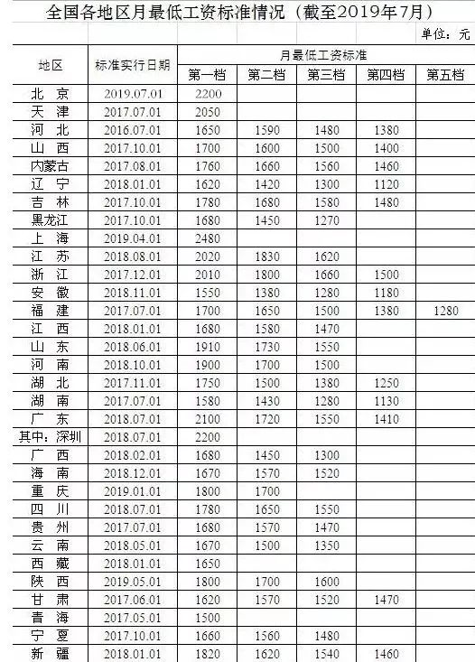
截至2019年7月，北京、上海、重庆、陕西已调整2019年最低工资标准。上海、北京、广东、天津、江苏、浙江最低工资标准超过2000元，其中上海月最低工资2480元为全国最高！
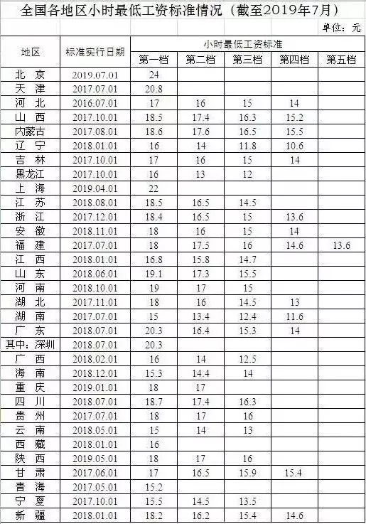
数据还显示，北京、天津、上海、广东小时最低工资标准均超过20元。北京是全国小时最低工资标准最高的地区，为24元。其次是上海为22元，天津和广东排在三四，分别为20.8元和20.3元。
那么最低工资到底有什么用？最低工资的调整对工薪族有什么样的影响?是不是意味着工资要涨了?社保缴费要多交钱了?小编带你一起了解下~
01
什么是最低工资？
最低工资标准，是指劳动者在法定工作时间或依法签订的劳动合同约定的工作时间内提供了正常劳动的前提下，用人单位依法应支付的最低劳动报酬。
什么是正常劳动？就是指劳动者按依法签订的劳动合同约定，在法定工作时间或劳动合同约定的工作时间内从事的劳动。
劳动者依法享受带薪年休假、探亲假、婚丧假、生育（产）假、节育手术假等国家规定的假期间，以及法定工作时间内依法参加社会活动期间，视为提供了正常劳动。
简单的说就是劳动者只要提供了8小时/天的劳动，用人单位支付的工资就不能低于最低工资标准。
省、自治区、直辖市范围内的不同行政区域可以有不同的最低工资标准。根据《最低工资规定》，最低工资标准一般采取月最低工资标准和小时最低工资标准的形式。月最低工资标准适用于全日制就业劳动者，小时最低工资标准适用于非全日制就业劳动者。
02
到手工资超过最低标准
就一定合法？
根据《最低工资规定》，在劳动者提供正常劳动的情况下，用人单位应支付给劳动者的工资不得低于当地最低工资标准。
到手的工资总额达到或超过最低工资标准就一定合法吗？答案是：未必。
根据《最低工资规定》，在劳动者提供正常劳动的情况下，用人单位应支付给劳动者的工资在剔除下列各项以后，不得低于当地最低工资标准：
(一)延长工作时间工资；
(二)中班、夜班、高温、低温、井下、有毒有害等特殊工作环境、条件下的津贴；
(三)法律、法规和国家规定的劳动者福利待遇等。
也就是说，劳动者的工资在剔除上述各项后，工资达到当地最低工资标准才算合法。
03
影响失业保险金
失业保险待遇和最低工资是直接挂钩的。最低工资上调，你失业期间的待遇也会相应增加。以北京为例，北京的失业保险待遇是按照累计缴费年限进行分档的，总体为最低工资的80%左右。
北京失业保险金标准，2019年5月1日起实行：
累计缴费时间满1年不满5年的，失业保险金月发放标准为1706元；
累计缴费时间满5年不满10年的，失业保险金月发放标准为1733元；
累计缴费时间满10年不满15年的，失业保险金月发放标准为1760元；
累计缴费时间满15年不满20年的，失业保险金月发放标准为1787元；
累计缴费时间满20年以上的，失业保险金月发放标准为1815元。
04
影响公积金最低基数
对于以最低工资为公积金基数下限的地区来讲会有所影响。不同地区对于公积金基数下限的规定有所不同，有的是以社平的一定比例为基准（40%或者60%）；有的是以最低工资为基准。
例如北京地区：住房公积金最低缴费基数会随着最低工资的上调发生变化~
北京市住房公积金最低缴费基数计算公式：
公积金最低基数=最低工资/88%
7月前：2120/88%=2409（结果四舍五入）
7月起：2200/88%=2500
05
影响加班费
随着最低工资的提高，加班工资的最低计算基数、社保费的最低计算基数也要提高。加班工资的计算至少应该以最低工资为基数计算，平时、休息日、法定节假日的加班工资，至少是最低工资标准按照小时或者天数折算后的1.5倍、2倍、3倍。
06
试用期工资提高
根据劳动部《关于贯彻执行〈中华人民共和国劳动法〉若干问题的意见》第57条规定：劳动者与用人单位形成或建立劳动关系后，试用、熟练、见习期间，在法定工作时间内提供了正常工作，其所在单位应当支付不低于最低工资标准的工资。
最低工资标准上调后，按最低工资标准领取的试用期工资也将提高。
07
到手工资
最低工资保障制度的初衷是为了保障贫困及低收入人群的生活，让这些人的工资水平能否应付得了最基本的生活。
生活中有很多基层劳动者，这些人群的工资收入往往处于社会的低层，最低工资标准的调整主要是为了保障他们的权益，也最能影响到他们的切身利益。
另外，对于很多企业中销售或推销等岗位来说，基本工资往往就是当地的最低工资，大部分收入是由销售提成构成的。
因此，最低工资标准的调整对基层劳动者及销售人员的到手工资的影响是最为直接的。
08
影响休带薪假
正常情况下，公司都会有一些带薪假期，比如年假、病假、产假、工伤假等，如果你的基本工资是按照最低工资标准设定的话，那么你休带薪假的时候就只能拿最低工资。
09
病假工资上涨
劳动部《关于贯彻执行〈中华人民共和国劳动法〉若干问题的意见》第59条规定：职工患病或非因工负伤治疗期间，在规定的医疗期内由企业按有关规定支付其病假工资或疾病救济费，病假工资或疾病救济费可以低于当地最低工资标准支付，但不能低于最低工资标准的80%。
如果最低工资标准上调，那么按最低工资标准计发的病假工资也会相应增加。
10
单位停工、停产，报酬将增加
《工资支付暂行规定》第12条规定：非因劳动者原因造成单位停工、停产在一个工资支付周期内的，用人单位应按劳动合同规定的标准支付劳动者工资。超过一个工资支付周期的，若劳动者提供了正常劳动，则支付给劳动者的劳动报酬不得低于当地的最低工资标准。
11
最低工资标准中
是否包含职工的五险一金？
对于工资，很多人都知道有税前税后之分，其中影响最大的莫过于五险一金了！
每年全国各地的最低工资基本都会有所上调，尤其是一线城市的最低工资，总是那么的引人注目。
从《最低工资规定》确定最低工资标准应考虑的因素看，确定最低工资标准一般考虑城镇居民生活费用支出、职工个人缴纳社会保险费、住房公积金、职工平均工资、失业率、经济发展水平等因素。
也就是说，按照国家层面的规定，最低工资标准中实际上已经包含了员工个人缴纳社会保险费、住房公积金的。
但是，各地在执行的时候却存在一些差异，存在四种做法。
1、最低工资标准中包含个人应承担的社会保险费和住房公积金。
这是全国绝大多数地区的做法，和国家层面的《最低工资规定》保持一致的，比如广东、山东、浙江等地都是这样规定的。
2、最低工资标准不包含个人应承担的社会保险费和住房公积金
比如北京和上海是这样的做法。我们来看看具体的规定：
北京：关于调整北京市2017年最低工资标准的通知（京人社劳发〔2017〕149号）规定，下列项目不作为最低工资标准的组成部分，用人单位应按规定另行支付：......（三）劳动者个人应缴纳的各项社会保险费和住房公积金；
上海：关于调整本市最低工资标准的通知（沪人社规〔2018〕6号）下列项目不作为月最低工资的组成部分，由用人单位另行支付：......个人依法缴纳的社会保险费和住房公积金。
3、最低工资标准中包含个人应承担的社会保险费，但不包含住房公积金的个人缴纳部分。
全中国似乎只有江苏是这样规定的。
《江苏省人力资源和社会保障厅关于调整全省最低工资标准的通知》（苏人社发〔2017〕204号）二、下列项目不作为最低工资的组成部分，用人单位应按规定另行支付：......（三）劳动者按下限缴存的住房公积金；
4、双重标准，既规定了包括个人承担的社会保险费和住房公积金在内的最低工资标准，又规定了扣除个人承担的社会保险费和住房公积金后的最低工资标准。
如新疆，《关于调整自治区最低工资标准的通知》（新政发﹝2018﹞19号）全日制就业劳动者月最低工资标准分为两种形式。
一是含劳动者个人缴纳的养老、失业、医疗保险费和住房公积金等费用（以下简称“三险一金”）的月最低工资标准，分四个档次，即1820元、1620元、1540元、1460元。
二是不含“三险一金”的月最低工资标准，也分为四个档次，即1441元、1241元、1161元、1081元。

